Уважаемые родители (законные представители) детей 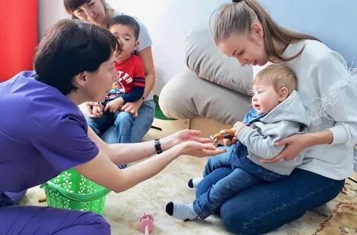в возрасте от 0 до 3 лет!  ЕСЛИ:  1.Ваш ребёнок имеет статус «ребёнок-инвалид»;  2.Педиатр выявил у ребёнка стойкое нарушение функций организма, задержку развития;  3.Психолого-медико-педагогическая комиссия установила, что ребёнок относится к группе детей с ОВЗ;  4.Семья беспокоится по поводу развития, трудностей поведения и адаптации ребёнка, то Вашему ребёнку необходима ранняя помощь. | Тревожные признаки в развитии ребенка:  -ребенок не имитирует звуки, слова, жесты, мимику, действия;  -своеобразная, неосмысленная речь или ее отсутствие;  -случайный взгляд, слабый зрительный контакт;  -безразличие к близким (отсутствие комплекса оживления);  -слабый интерес или отсутствие интереса к окружающему миру;  ОБРАЩАЙТЕСЬ ЗА ПОМОЩЬЮ  НАШИ КОНТАКТЫ: ОГБУ «УСЗСОН ПО ЭХИРИТ-БУЛАГАТСКОМУ РАЙОНУ» УЛ.БУДЕННОГО, 12.  ТЕЛ. 8(395)413-01-68  САЙТ УЧРЕЖДЕНИЯ: http://kcson-uo/gbu.su ЭЛ.ПОЧТА: kcson-uo@mail.ru.  ГРАФИК РАБОТЫ: ПН-ПТ 09:00-17:12 (ПЕРЕРЫВ С 13:00-14:00)

